Chromebook leren 2 - Vergroten

Gerard van Rijswijk, Koninklijke Visio

In de leermodule Chromebook leren leggen we uit welke voorzieningen voor toegankelijkheid een Chromebook heeft voor mensen met een visuele beperking, en leren we je hoe je een Chromebook toegankelijk kunt maken en gebruiken als je slechtziend of blind bent.

Chromebooks worden steeds vaker gezien als goed alternatief voor een Windows laptop. Ze zijn snel, hebben een accu die langer meegaat en zijn doorgaans voordeliger. In het onderwijs wordt een Chromebook steeds vaker ingezet, maar ook in de privé situatie kan een Chromebook als laptop een goede keuze zijn.

In dit deel gaan we in op de mogelijkheden om tekst of afbeeldingen te vergroten met een Chromebook, inclusief handig te gebruiken Chromebook sneltoetsen.

Zoomen en het Chromebook vergrootglas
Met een Chromebook zijn er wat betreft vergroting van tekst en afbeeldingen twee opties: de Zoomfunctie en het vergrootglas.
- Zoomen gebruik je als je webpagina's groter wilt maken, maar het formaat van andere items op het scherm niet wilt wijzigen.
- Gebruik het vergrootglas als je alles op het scherm groter wilt maken, dus ook menubalken en apps die je gebruikt op je Chromebook.

Webpagina vergroten of verkleinen op je Chromebook
Als je de webpagina die je bekijkt groter of kleiner wilt maken, maar het formaat van de andere items op het scherm niet wilt wijzigen:
- Inzoomen (maakt items groter): druk op Ctrl + plusteken (+).
- Uitzoomen (maakt items kleiner): druk op Ctrl + minteken (-).
- Zoom resetten: druk op Ctrl + 0.

Opmerking: Het kan ook met je vingers als je een Chromebook hebt met Touchscreen. Tik op het touchscreen met twee vingers op een gedeelte van het scherm, en houd contact. Spreid daarna je vingers om in te zoomen, of knijp ze samen om uit te zoomen.

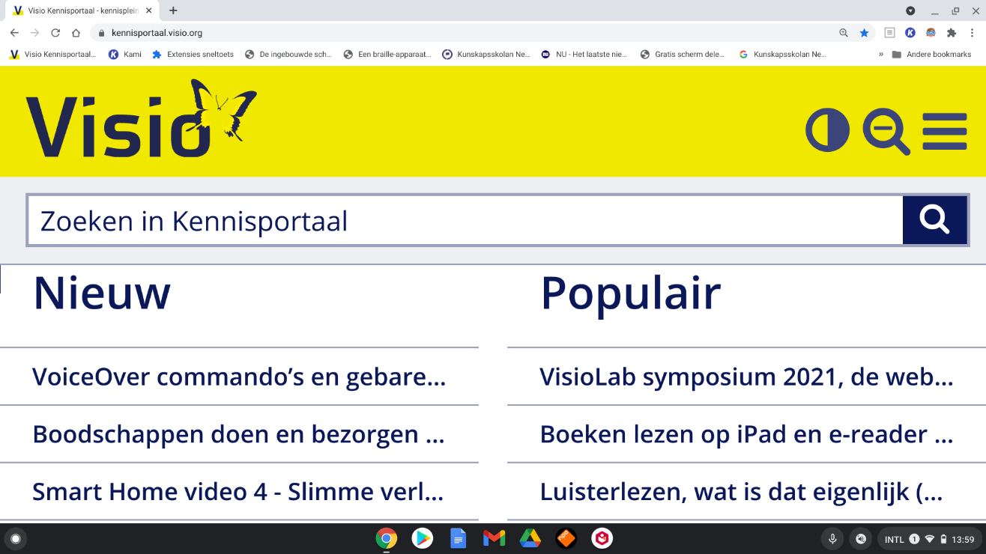

Alle items op je scherm groter of kleiner maken
Als je alle items op het scherm groter of kleiner wilt maken zonder dat er items buiten het scherm vallen, waaronder de rij met apps en tabbladen, wijzig je de schermresolutie.

- De resolutie verlagen om je scherm groter te maken: Druk op Ctrl + Shift en het plusteken
- De resolutie verhogen om je scherm kleiner te maken: Druk op Ctrl + Shift en het minteken
- Resolutie resetten: Druk op Ctrl + Shift + 0
Bij deze optie is een beperkte vergroting mogelijk.

Het hele Chromebook scherm vergroten
Je kunt op je scherm inzoomen alsof je een vergrootglas gebruikt. Als je snel het vergrootglas wil aanzetten druk je op Ctrl + Zoeken + m.
Het icoon Zoeken ziet eruit als een vergrootglas en zit links naast de letter a.

Houd er rekening mee dat slechts een deel van het scherm getoond kan worden en dat de rest buiten beeld valt.

Het vergrotingsniveau wijzigen op je Chromebook

- Vergroting verhogen: Druk op Ctrl + Alt + helderheid verhogen. Deze knop ziet eruit als een groot tandwiel en bevindt in de bovenste rij toetsen. Je kunt ook op Ctrl + Alt drukken en daarna met twee vingers omlaag scrollen op het Touch pad.
- Vergroting verlagen: Druk op Ctrl + Alt + helderheid verlagen. Deze knop ziet eruit als een klein tandwiel en bevindt in de bovenste rij toetsen. Je kunt ook op Ctrl + Alt drukken en daarna met twee vingers omhoog scrollen.

Een deel van het Chromebook scherm vergroten
Als je niet het hele scherm wilt vergroten maar slechts een deel, gebruik dan de optie om een deel van het scherm te vergroten. Je ziet het vergrote gedeelte in het bovenste deel van je scherm. Je standaardscherm is daaronder zichtbaar. Als je snel het bovenste gedeelte van het scherm wilt vergroten, druk je op Ctrl + Zoeken + d.
- Vergroting verhogen: Druk op Ctrl + Alt + helderheid verhogen. Je kunt ook op Ctrl + Alt drukken en daarna met twee vingers omlaag scrollen op het Touch pad.
- Vergroting verlagen: Druk op Ctrl + Alt + helderheid verlagen. Je kunt ook op Ctrl + Alt drukken en daarna met twee vingers omhoog scrollen.

Opmerking: Als je in het onderste gedeelte van het scherm iets typt, zie je bovenaan wat je typt, maar dan ingezoomd.

Grote muisaanwijzer weergeven op je Chromebook
- Selecteer rechtsonder de tijd. Of druk op Alt + Shift + s
- Selecteer Instellingen (icoon dat eruit ziet als een tandwiel)
- Selecteer onderaan Geavanceerd
- Selecteer in het gedeelte 'Toegankelijkheid' de optie Cursor en touchpad
- Vink ‘Grote muisaanwijzer bekijken’ aan
- Met de schuifbalk kan je de grootte van de muisaanwijzer aanpassen.

Je kunt de kleur van de cursor aanpassen om deze beter zichtbaar te maken en je Chromebook een persoonlijk tintje te geven. Je kunt kiezen uit zeven extra kleuren: rood, geel, groen, cyaan, blauw, roze en magenta.

De muisaanwijzer markeren terwijl deze beweegt zorgt ervoor dat er een rode cirkel bij de muisaanwijzer toegevoegd wordt zodat deze beter zichtbaar wordt.

Chromebook modus voor hoog contrast
Hiermee worden kleuren omgekeerd zodat er een zwarte achtergrond zichtbaar wordt.
Modus voor hoog contrast in- en uitschakelen: Zoeken + Ctrl + h

Nadeel van de hoog contrast modus is dat de afbeeldingen ook omgekeerd worden waardoor ze niet in de oorspronkelijke kleur worden weergegeven. Helaas heeft Chrome OS voor de Chromebook op dit moment standaard nog geen donkere modus. Wellicht komt deze beschikbaar bij een update.
Wil je toch een donkere modus gaan gebruiken dan zal je de extensie Dark Reader kunnen uitproberen die je kunt toevoegen aan Chrome.
Ga hiervoor naar de Chrome Webstore: https://chrome.google.com/webstore/category/extensions?hl=nl
Zoek Dark Reader en voeg deze toe aan Chrome.

Chromebook sneltoetsen voor vergroting

Webpagina’s (inclusief Google Documenten)

Inzoomen (maakt items groter) | Ctrl + plusteken (+)
Uitzoomen (maakt items kleiner) | Ctrl + minteken (-)
Zoom resetten | Ctrl + 0

Resolutie aanpassen

Resolutie verlagen | Ctrl + Shift en het plusteken
Resolutie verhogen | Ctrl + Shift en het minteken
Resolutie resetten | Ctrl + Shift + 0

Vergrootglas

Vergrootglas aan- en uitzetten | Ctrl + Zoeken + m
Vergroting verhogen | Ctrl + Alt + helderheid verhogen
Vergroting verlagen | Ctrl + Alt + helderheid verlagen
Deel van scherm vergroten aan- en uitzetten | Ctrl + Zoeken + d

Hoog Contrast

Hoog contrast in- en uitschakelen | Zoeken + Ctrl + h

Heb je nog vragen?
Mail naar kennisportaal@visio.org, of bel 088 585 56 66.
Meer artikelen, video’s en podcasts vind je op kennisportaal.visio.org

Koninklijke Visio
expertisecentrum voor slechtziende en blinde mensen
www.visio.org

